Actividades de contingencia 22 d e agosto 2025
Área: Ciencias Sociales
Tema: Merceditas de San Martín
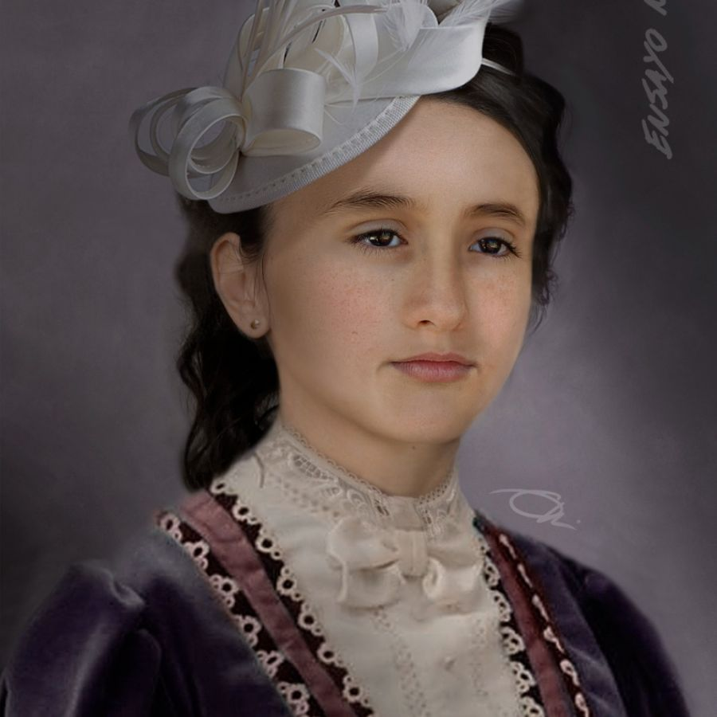
- Observo el video y responde
https://www.youtube.com/watch?v=emE79qvGCqs&t=269s
- ¿Quién fue Merceditas?
- ¿Qué recuerdas del video sobre su infancia?
- ¿Por qué su padre le escribió unas máximas?
- ¿Qué máxima elegirías como la más importante para vos? ¿Por qué?

- Escribe un consejo que Merceditas podría darnos hoy a nosotros


